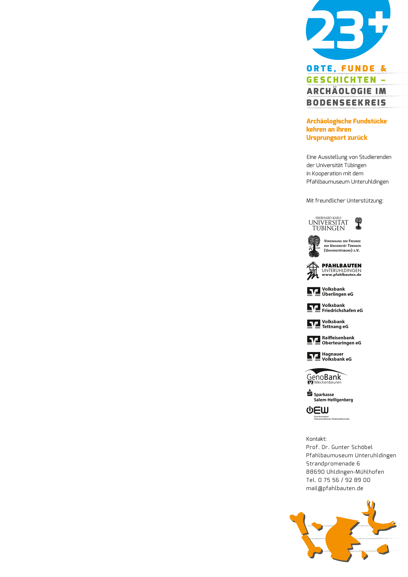
Presseinfo

Markdorf

Des Kaisers Münzen auf Reisen

Anfang des 4. Jh. n. Chr. befand sich Europa fast vollständig unter dem Einfluss und der Kontrolle der römischen Imperatoren. Die Grenzen des römischen Reiches wurden zum größten Teil von Küstenlinien bestimmt. Nur in den Provinzen Germania Inferior, Germania Superior und Raetia errichteten die Römer auf dem europäischen Festland einen dauerhaften Verteidigungswall. Der Limes ist UNESCO-Weltkulturerbe und markiert die dauerhafteste Linie des römischen Einflussgebiets. Der Handel aus dem römischen Imperium führte meist über die Verbindungsstellen entlang eines Flusses oder über ein angelegtes Straßennetz. Friedrichshafen bildete einen Knotenpunkt auf dem Weg von der Grenze ins römische Reich. Einer dieser möglichen Handelswege führt durch die einfache Senke im heutigen Siedlungsgebiet von Markdorf. Und genau dort fand ein junger Mann im Jahr 1911 die Münze mit dem Abbild von Konstantin dem Großen. Es zeigt das Kaiserporträt nach rechtsblickend in einem tadellosen Erhaltungszustand. Die Münze wurde im römischen Trier, damals Augusta Treverorum, der Münzprägestätte der Kaiser ab dem 4. Jh. n. Chr., geprägt. War sie Teil des Soldes eines Soldaten, der vom Limes zurück in die Heimat durfte? War sie die Barschaft eines Händlers, der römische Schwerter an die germanischen Krieger verkaufte? Nun, nach mehr als hundert Jahren, befindet sich die Kaisermünze wieder an ihrem Fundort in Markdorf und gibt erneut Rätsel auf.

Dieser Fund, in den Jahren vor dem ersten Weltkrieg entdeckt, wurde zuerst vom Prähistoriker Herman Gropengießer dokumentiert. Dieser erhielt die römische Münze von einem befreundeten Bankdirektor und bot sie dem Archäologen Ernst Wagner in Karlsruhe an. Weiter stellte er fest, dass dieser Fund singulär die Markdorfer Geschichte in römischer Zeit beleuchtet. Bis zum heutigen Tag ist er einer der wenigen römischen Funde in der Gegend. Durch die Ausstellung gelangte die Kaisermünze über verschiedene Stationen wieder an ihren Fundort zurück.

Bearbeiter: M. Hermann

